上海市房屋建筑施工图信息模型

（BIM）交付要求

**前 言**

为落实《上海市全面推进建筑信息模型技术深化应用的实施意见》（沪住建规范联〔2023〕14号）等相关要求，完善本市建筑信息模型技术应用基础规则体系，持续推进建筑信息模型技术深化应用，基于《建筑信息模型存储标准》GB/T 51447、《建筑信息模型分类和编码标准》GB/T 51269、《建筑信息模型设计交付标准》GB/T 51301、《建筑信息模型技术应用统一标准》DG/TJ08-2201-2023等国家和地方标准要求，制定《上海市房屋建筑施工图信息模型（BIM）交付要求》。本交付要求明确了本市用于施工图BIM辅助审查的房屋建筑施工图建筑信息模型的建模规范、交付内容等。

目 录

1. 总则 2

2. 术语 3

3. 交付文件要求 4

4. 交付内容要求 6

4.1. 全局信息 6

4.2. 建筑总图专业 7

4.3. 单体-建筑专业 8

4.4. 单体-结构专业 10

4.5. 单体-机电专业 12

附录A 对象名称要求表 14

A.1. 概述 14

A.2. 内容说明 14

附录B 结构分析软件要求 18

附录C 模型常见冗余信息 19

附录D大体量模型推荐硬件配置 23

用词说明 24

引用标准名录 25

1. 总则
   * 1. 本手册适用于本市房屋建筑施工图BIM模型辅助审查的施工图BIM模型交付。
     2. 房屋建筑施工图BIM模型应当按照本手册的要求和标准设计或转换，并采用IFC数据格式交付。
     3. 房屋建筑施工图BIM模型应当与对应阶段的PDF施工图图纸、计算书等文件同步提交，并保证BIM模型与施工图图纸设计内容一致。
     4. 房屋建筑施工图BIM模型在提交上海市工程建设项目审批管理系统（以下简称“市工程审批系统”）中前，应当通过市工程审批系统信息填报客户端（以下简称“客户端”）的质量检查。
2. 术语
   * 1. 建筑信息模型 building information model

贯穿建筑工程全生命周期的三维数字化信息模型。模型即为建筑工程信息库，包含了完整的、与实际情况一致的描述建筑物构件的几何信息和属性信息，还包含了非构件对象的状态信息，实现了信息高度集成，为建筑工程项目的相关利益方提供了工程信息交换和共享的载体。

* + 1. 工业基础类 industry foundation class(IFC)

不同BIM软件、过程之间共享数据的标准格式。IFC标准是一个计算机可以处理的建筑数据表示标准。由资源层、核心层、共享层和领域层4个层次构建。

* + 1. 工业基础类4.0 industry foundation class(IFC4.0)

IFC的一个版本，包含主要的建筑领域的类。可以简称为IFC4。指数据格式本身，也可表示使用IFC4.0作为数据格式的模型文件。

* + 1. IFC模型 IFC model

使用IFC作为数据格式的模型文件，本文中特指使用IFC4.0作为数据格式的模型文件。

* + 1. DWG文件 DWG file

是电脑辅助设计软件AutoCAD以及基于AutoCAD的软件保存设计数据所用的一种专有文件格式。

* + 1. 模型单元 model unit

建筑信息模型的基本构成，即建筑信息模型中承载建筑信息的实体及其相关属性的集合，是对工程对象的数字化表述。

1. 交付文件要求
   * 1. 建筑工程提交的BIM模型等相关文件应按照项目、单体建筑、专业三个层级进行文件准备，如图3.0.1所示。

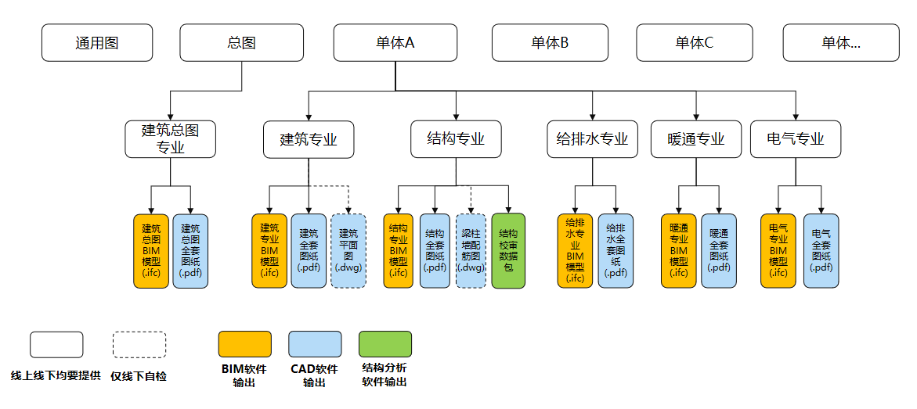

图3.0.1 交付文件示意图

* + 1. BIM模型提交前应将所有模型按照插件或配置文件转换为IFC 4.0的数据格式。转换过程中确保各类模型单元应和《建筑信息模型存储标准》GBT51447-2021规定的IFC 4.0的模型单元类型保持统一。
    2. 文件命名应符合《建筑信息模型设计交付标准》GB/T 51301-2018中第3.2节关于命名的相关要求。
    3. 各专业按子项划分进行模型规划，每个子项为一个整体模型。
    4. 如文件过大导致无法导出，可按照如下方法按顺序优先级解决：

1. 删减冗余信息。常见冗余信息示例可参见附录C；
2. 联系建模软件供应商或升级软件版本；
3. 进行模型拆分。拆分模型后，应合并为完整的项目模型，符合本章3.0.4的要求，并保证合并后的模型没有重复模型单元。
   * 1. 当模型体量过大，建议增加硬件配置提升软件运行性能，参见附录D。
     2. 模型中，标高体系不同、建筑类型不同、建筑高度不同、建筑层数不同的部分需要拆分建模，之后合并提交。且应满足以下要求：
4. 拆分界面应保证清晰，不能连带到相邻构件；
5. 如有空间、构件横跨拆分界面，应将对应构件在界面处断开，并保证断面重合，无缝隙或重叠。
6. 各专业应以相同方式拆分；
7. 需要保证每个拆分的部分在提交文件中为一个独立的lfcBuilding。
8. 拆分的模型合并时，可通过客户端打开模型合并模块完成模型的合并，也可以通过第三方模型合并工具合并。
   * 1. 对单体内各专业模型进行项目基点设置，保证不同专业模型的相对位置关系保持一致，同时应保证项目基点东西、南北、高程、角度数据保持一致。
9. 交付内容要求
   1. 全局信息

#### 单位

1. 总图模型长度单位设置为米（M），单体专业模型长度单位设置为毫米（mm）。保留 1 位小数；
2. 标高单位为米（M），保留 3 位小数；
3. 面积单位为平方米（m2），保留 2 位小数；
4. 体积单位为立方米（m3），保留 3 位小数；
5. 角度单位为度（°），保留 2 位小数；
6. 坡度单位为度（°），保留 2 位小数。

#### 基点坐标

1. 所提交模型需要填写项目基点的坐标信息，且北/南、东/西等值，需要按mm为单位进行换算和填写。高程需要按照m为单位进行换算和填写。
2. 建筑信息模型中应存储项目基点的地理参考系统信息，且应符合如下要求：
3. 应明确定义平面坐标系统，应采用上海2000坐标系；
4. 应明确定义高程基准，应采用吴淞高程。

#### 楼层

1. 模型需要包含楼层，且楼层中应包含构件（不为空楼层）。
2. 同一单体模型中相同的楼层只能存在一个，结构楼层不应出现在建筑模型中，建筑楼层不应出现在结构模型中，如建筑模型和结构模型中不能同时存在F1和F1(S)。

#### 构件

构件建模时，楼层（即标高）关联需要正确，构件所属楼层的信息需要与几何位置一致，如构件属于楼层1F，那么几何上也应该处于1F。下图为错误示意图，梁构件归属了错误的楼层，填写楼层信息错误。

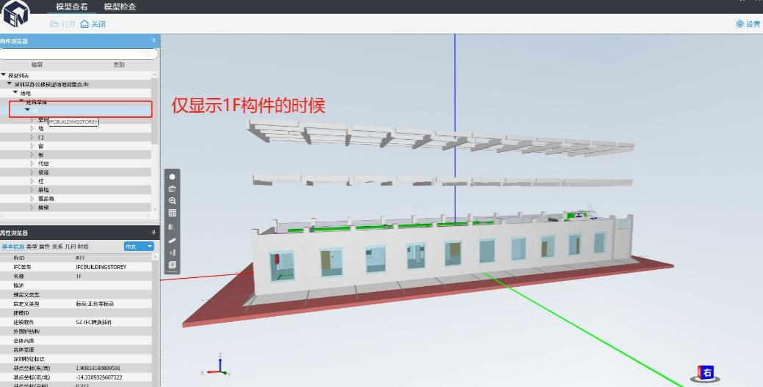

图4.1.4 构件楼层所属关系错误示意图

* 1. 建筑总图专业

本交付要求中的“建筑总图专业”模型特指：红线内的场地模型，包含场地内地形、场地内地面上各类对象、用地红线的模型表达。

对于进行BIM审查的项目，需要提供以下资料：IFC模型、全套施工图PDF文件。

#### IFC模型

##### 空间

1. 模型中应包括用地红线，并使用空间对象绘制，对象名称应采用匹配附录A 对象名称要求表-空间分表的对应名称，即“用地红线”。

##### 构件

* 1. 建模范围应涵盖《建筑信息模型设计交付标准》GB/T 51301中场地工程的如下对象，深度应符合国标对应表格施工图设计要求的深度。

表4.2.1.2 总图专业构件表

|  |  |
| --- | --- |
| 序号 | 构件类型 |
| 1 | 道路（新建） |
| 2 | 停车场（新建） |
| 3 | 广场 |
| 4 | 人行道 |
| 5 | 园林景观（新建） |

* 1. 单体-建筑专业

对于进行BIM审查的项目，需要提供以下资料：建筑平面施工图DWG文件（用于线下自检）、IFC模型（线下自检及线上审查均需提交）、全套施工图PDF文件（线下自检及线上审查均需提交）。

#### 建筑平面施工图DWG文件

1. 需提交相应单体DWG平面图成果图纸，图纸内仅包含和单体PDF平面成果图一致图元，不应含有其他图元， 如辅助图元、立面图、提资图、作废图、详图等和正式版平面图无关的图元。
2. 包含外参信息的图纸，需要以“绑定外参”方式提供（绑定外参后，外参数据会以块的形式存放在DWG图纸中）。

#### IFC模型

##### 空间

1. 应使用空间对象表示房间对象，包括各类功能的房间，具体参见附录A对象名称要求表-空间分表。
2. 空间模型单元的名称应和图纸中的空间名称一致，并且匹配附录A 对象名称要求表-空间分表的对象名称。对象名称优先选择构件分表中子级内容，如子级无法满足，可选择上一级。
3. 空间定义的高度（空间高度）需要同所属楼层层高保持一致。
4. 房间对象需要基于围护构件（墙等）的内侧边界线绘制。
5. 除室外地坪以外，房间对象应覆盖满整个楼层。

##### 楼层

楼层名称应符合表4.3.2.2的相关规定。

表4.3.2.2 建筑楼层名称表

| 楼层类型 | 楼层名称 | 备注 |
| --- | --- | --- |
| 屋面层 | RF | 建筑物屋顶的表面，且屋面只有一层 |
| 屋面一层 | R1F | 建筑物屋顶的表面，当屋面有多层时，指屋面第一层 |
| 屋面二层 | R2F | 当屋面有多层时，指屋面第二层。 |
| 夹层 | 3MF | — |
| 室外地坪 | 室外地坪 | — |
| 地上二层 | 2F | — |
| 地上一层 | 1F | — |
| 地下一层 | B1 | — |
| 地下二层 | B2 | — |
| 备注：   1. 当因设计需要而有标高值、楼栋信息等需标记时，应通过括号“（）”、下划线“_”等连接符与标高楼层代码分隔开，如“12F_36.000”，“教室（3F）”。 2. 连接符应避免使用“-”、“.”等容易造成混淆的字符，如“商业-1F”； 3. 避难层、设备层等特殊楼层的标高命名中应包含相关关键词，如“避难层”“设备层”等，可命名为:27F(避难层)； 4. 楼层编号不应重复或跳号，遇到避难层、设备层等应单独占一位楼层号，不应与自然层共用楼层号。 | | |

##### 构件

1. 构件命名要求
   1. 窗命名

防火窗：应含有F和甲/乙/丙。如F甲C1200*1200。

百叶窗：应含有“BY”或“百叶窗”。如百叶窗1100*800。

* 1. 门命名

所有门必须含有M。如M1020、M12050。

防盗门：应含有D。如DM1020。

防火门：应含有F和甲/乙/丙。如FM甲1624。

保温门：应含有W。如WM1020。

户门：应含有R或H或D。如RM1020。

1. 构件建模要求
   1. 建模范围应涵盖《建筑信息模型设计交付标准》GB/T 51301中建筑工程的如下对象，深度应符合国标对应表格施工图设计要求的深度。

表4.3.2.3 建筑专业构件表

|  |  |
| --- | --- |
| 序号 | 构件类型 |
| 1 | 建筑墙 |
| 4 | 门/窗 |
| 5 | 屋顶 |
| 6 | 楼/地面 |
| 7 | 幕墙 |
| 8 | 楼梯 |
| 10 | 坡道/台阶 |
| 11 | 栏杆 |
| 12 | 雨篷 |
| 13 | 阳台、露台 |

* 1. 除不直接围合空间的立面造型构件外，建筑的竖向承重构件要求按层打断，其他构件可以按需按层拆分。

#### 全套施工图PDF文件

PDF生成要在cad环境下选择矢量打印模式以免影响后续审查。

* 1. 单体-结构专业

对于进行BIM审查的项目，需要以下资料：结构校审数据包、梁/墙/柱施工图DWG文件、IFC模型、全套施工图PDF文件、荷载依据。

#### 结构校审数据包

由结构分析设计软件按附录B的格式要求生成校审数据包。

注：需在客户端对应目录下分别上传指标结构校审数据包和配筋结构校审数据包，对于复杂项目，配筋结构校审压缩包和指标结构校审压缩包均可能为多个文件。

#### 梁/墙/柱施工图DWG文件

1. 需提交相应单体DWG梁墙柱施工图成果图纸，图纸拆分布图方式应与建筑专业保持一致。图纸内需仅包含和单体PDF梁墙柱施工图成果图一致图元，不应含有其他图元，如辅助图元、提资图、作废图、详图等图元。
2. 包含外参信息的图纸，需要以“绑定外参”方式提供（绑定外参后，外参数据会以块的形式存放在DWG图纸中）。

#### IFC模型

##### 楼层

楼层名称应同建筑楼层命名保持一致，如标高不同时，可在建筑楼层命名基础上添加“S_”或“_S”。

##### 构件

* 1. 建模范围应涵盖《建筑信息模型设计交付标准》GB/T 51301中结构工程的如下对象，深度应符合国标对应表格施工图设计要求的深度。

表4.3.2.3 结构专业构件表

|  |  |  |
| --- | --- | --- |
| 序号 | 构件类型 | |
| 1 | 混凝土结构 | 混凝土梁 |
| 2 | 混凝土柱 |
| 3 | 混凝土板 |
| 4 | 混凝土墙 |
| 5 | 钢结构 | 钢梁 |
| 6 | 钢柱 |

* 1. 结构的竖向承重构件要求按层打断，其他构件可以按需按层拆分。

#### 全套施工图PDF文件

PDF生成要在cad环境下选择矢量打印模式以免影响后续审查。

#### 荷载依据

需提供上海市工程建设项目审批管理系统信息填报客户端-荷载依据填报模块生成的荷载依据 PDF 文件。

* 1. 单体-机电专业

本手册中的“机电专业”特指：电气、暖通、给排水三个专业。以下涉及相关专业描述时统一简称为“机电”。

对于进行BIM审查的项目，需要提供以下资料：IFC模型、全套施工图PDF文件。

#### IFC模型

机电专业建模应在符合《建筑信息模型设计交付标准》GB/T 51301对应专业模型施工图设计要求的基础之上，符合如下要求。

##### 楼层

楼层名称应符合表4.3.2.2的相关规定，且需要同建筑专业保持一致。

##### 构件

1. 表达设计需要所必须的构件应建模，构件类型参见附录A 对象名称要求表-构件分表。
2. 部分机电构件必须归属系统，详见附录A 对象名称要求表-构件分表“是否应归属系统”列。机电设备构件归属的机电系统需要与其连接管件的系统保持一致。
3. 所有机电构件的命名为“对象名称-XXX...”。其中对象名称应完全匹配附录A 对象名称要求表-构件分表中对象名称栏的内容，如有细分，可在对象名称后加连接符“-”，并在之后添加任意内容。其中对象名称优先选择构件分表中子级内容，如子级无法满足，可选择上一级。如，室外消火栓-DN150。

##### 系统

1. 所有机电系统的命名为“系统名称-XXX”，其中系统名称应完全匹配附录A 对象名称要求表-系统分表中对象名称栏的内容，如有细分，可在系统名称后加连接符“-”，并在之后添加任意内容。其中对象名称优先选择构件分表中子级内容，如子级无法满足，可选择上一级。如，中水处理系统-全自动。
2. 系统中的构件应根据《建筑工程设计信息模型制图标准》JGJ/T 448-2018进行颜色设置。对于JGJ/T 448-2018中不存在的系统对象，应按照父级的颜色进行设置。

#### 全套施工图PDF文件

PDF生成要在cad环境下选择矢量打印模式以免影响后续审查。

## 附录A 对象名称要求表

* 1. 概述

为保证交付BIM模型信息的完整性、准确性和一致性，提升BIM审查数据质量的可控性。基于国家信息化标准《建筑信息模型分类和编码标准》GB/T 51269、《建筑信息模型设计交付标准》GB/T 51301、国家设计规范及国家团体标准等要求，对交付BIM模型的命名等关键信息进行统一，实现交付BIM信息的一致性应用。为便于报审人员的查阅和检索，单独提供了附表《对象名称要求表》EXCEL版（请前往上海市工程建设项目审批管理系统-相关下载-BIM智能辅助审查专栏下载，网址：https://gcls.sh.gov.cn）。

* 1. 内容说明
     1. 空间分表

空间对象需要添加相关的名称信息，可查阅空间分表的相关内容。表头分为编码、对象名称、IFC映射和备注：

1. 编码源自国标及国家团标编码；
2. 对象名称按照层级，依次分为一级类目“大类”、二级类目“中类”、三级类目“小类”、四级类目“细类”和五级类目“微类”。各个级别之间具有父子级的关系，如一级类目是二级类目的父级，二级类目是一级类目的子级；
3. IFC映射表示对象对应的IFC类，表明了对象和IFC类之间的映射关系。

下面是部分空间分表的示例截图：

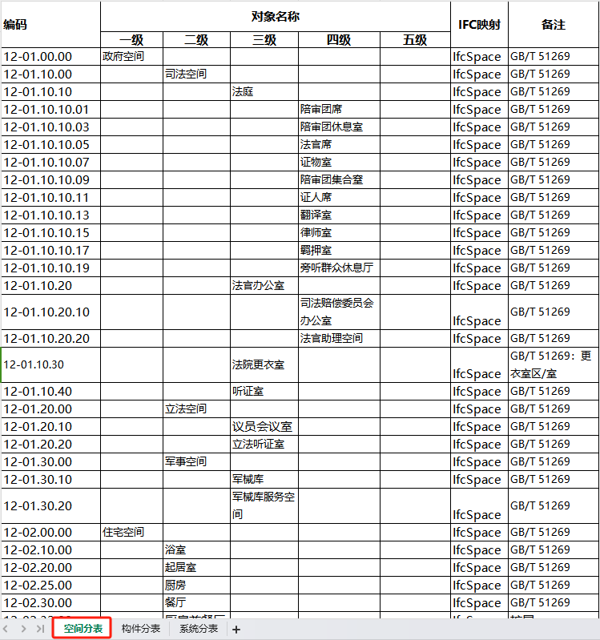

图A.2.1 空间分表部分截图

* + 1. 构件分表

构件对象需要添加相关的名称信息，以及是否需要归属到系统，可查阅构件分表的相关内容。表头分为编码、对象名称、IFC映射、是否应归属系统和备注：

1. 编码源自国标及国家团标编码；
2. 对象名称按照层级，依次分为一级类目“大类”、二级类目“中类”、三级类目“小类”、四级类目“细类”和五级类目“微类”。各个级别之间具有父子级的关系，如一级类目是二级类目的父级，二级类目是一级类目的子级；
3. IFC映射表示对象对应的IFC类，表明了对象和IFC类之间的映射关系；
4. “是否应归属系统”一列中，标明为“是”的表示对应的对象应归属到对应系统。

下面是部分构件分表的示例截图：

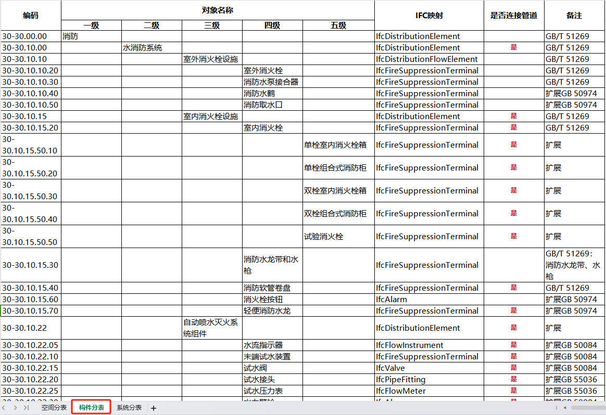

图A.2.2 构件分表部分截图

* + 1. 系统分表

系统对象需要添加相关的名称信息，可查阅系统分表的相关内容。表头分为编码、对象名称、IFC映射和备注：

1. 编码源自国标及国家团标编码；
2. 对象名称按照层级，依次分为一级类目“大类”、二级类目“中类”、三级类目“小类”、四级类目“细类”和五级类目“微类”。各个级别之间具有父子级的关系，如一级类目是二级类目的父级，二级类目是一级类目的子级。
3. IFC映射表示对象对应的IFC类，表明了对象和IFC类之间的映射关系；

下面是部分系统分表的示例截图：

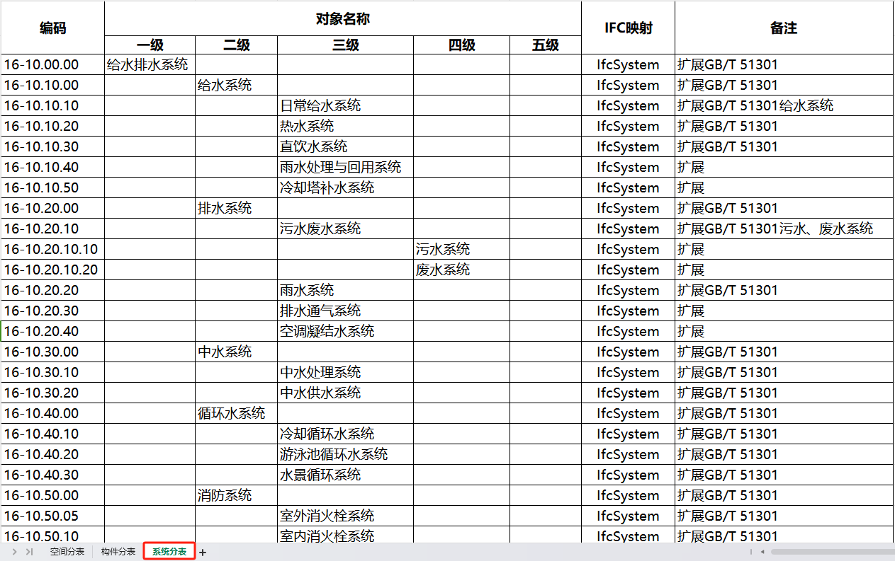

图A.2.3 系统分表部分截图

## 附录B 结构分析软件要求



校审数据包包含内容格式要求：

1. 计算书IFC文件：由软件基于建模模型生成的IFC，包括荷载布置信息；
2. 计算书XML文件：包括结构整体信息、设计参数、整体指标；
3. 构件设计信息JSON文件：包括各构件设计编号、设计参数、设计结果；
4. 构件编号简图：DWG格式文件，分楼层提供各层结构模型构件简图以及构件设计编号信息，一层提供一个DWG文件，所有构件编号简图合成一个文件夹；
5. 构件属性简图：DWG格式文件，分楼层提供各层结构模型构件简图以及各构件设计参数信息，包含截面、材料、抗震等级及特殊属性，一层提供一个DWG文件，所有构件属性简图合成一个文件夹；
6. 荷载简图：DWG格式文件，分楼层提供各层结构模型构件简图以及各构件荷载布置信息，包含楼板荷载、梁上荷载、墙上荷载，一层提供一个DWG文件，所有荷载简图合成一个文件夹；
7. 配筋简图：DWG格式文件，分楼层提供各层结构模型构件简图以及各构件设计结果信息，一层提供一个DWG文件，所有配筋简图合成一个文件夹；
8. MD5文件：包含以上各文件的校验信息。

## 附录C 模型常见冗余信息

模型中常见的冗余信息不建议建模，通常包括下面几类：

1. 与安装相关的构件，如角码、锚栓、铆钉、卡箍等；
2. 与设备内部细节相关的构件，如配电箱中器材、消火栓内部盘管、灭火器等；
3. 与门窗幕墙型材内部构造相关的构件，如窗框内小于3mm的腔体分割；
4. 所有钢筋。

以下是一些冗余信息的举例和图示：

1. 建筑：幕墙删除型材细部构件

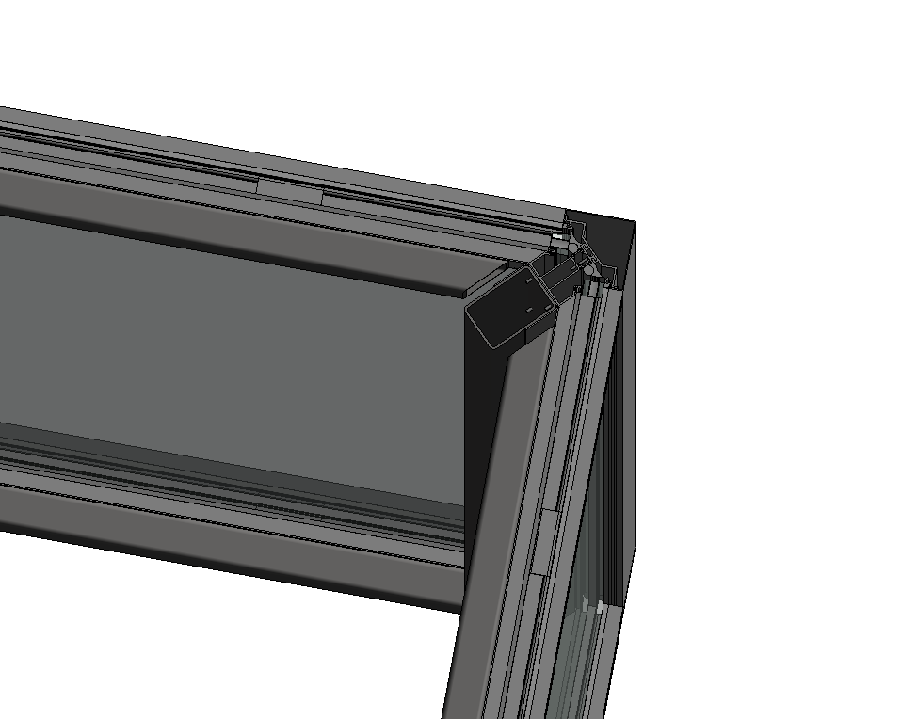

图C.1 幕墙删除型材细部构件

1. 建筑：栏杆删除细部构件

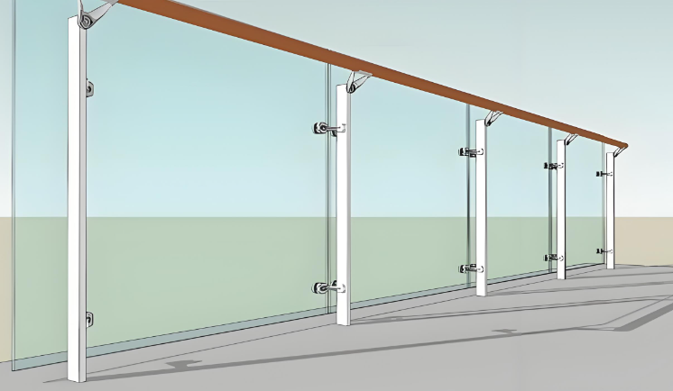

图C.2 栏杆删除细部构件

1. 结构：混凝土结构删除钢筋

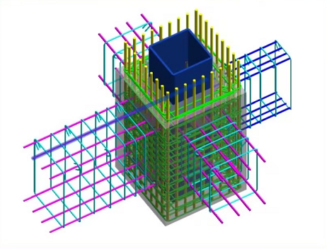

图C.3 混凝土结构删除钢筋

1. 结构：钢结构删除螺栓

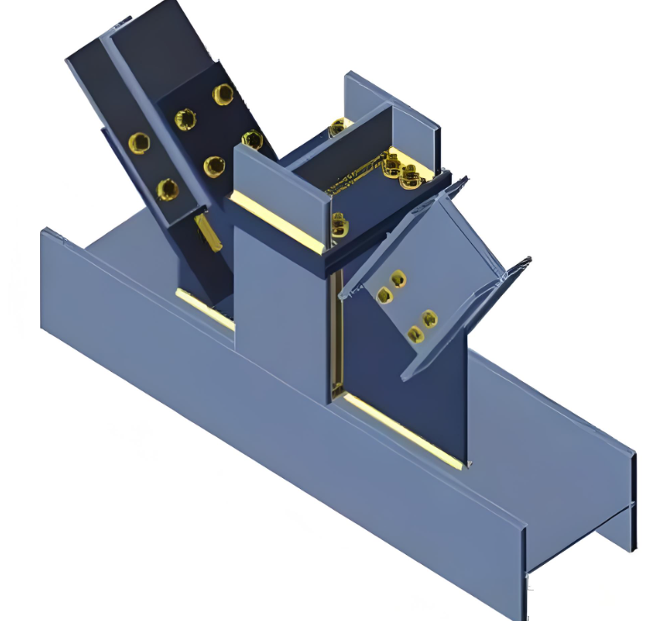

图C.4 钢结构删除螺栓

1. 装配式：删除钢筋，套筒等配件

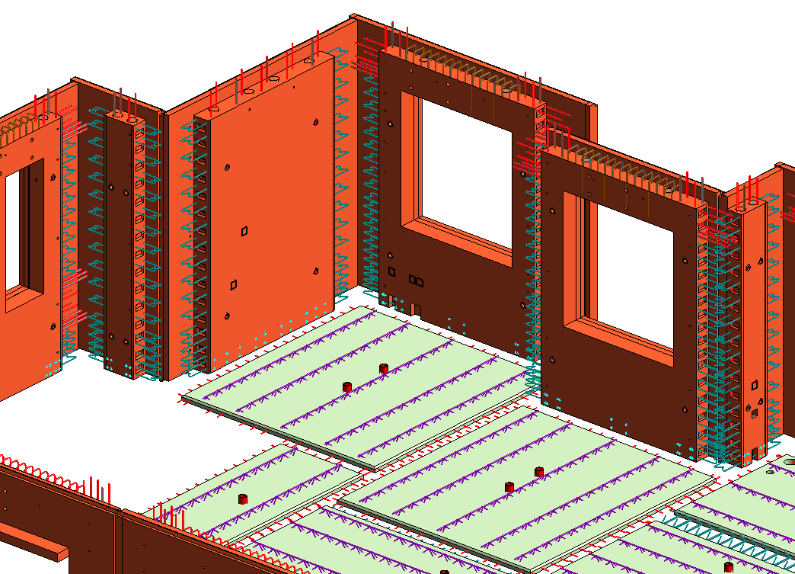

图C.5 删除钢筋，套筒等配件

1. 机电：删除卡箍管件的螺栓

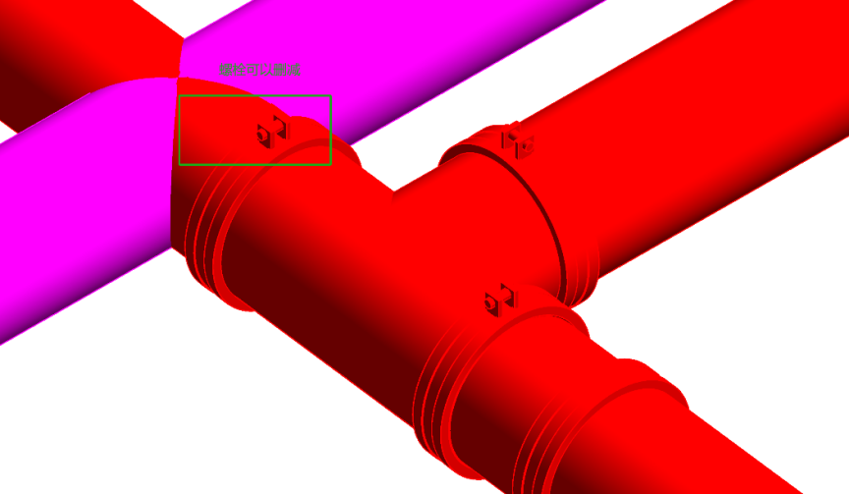

图C.6 删除卡箍管件的螺栓

1. 机电：删除消防栓柜中的零散件

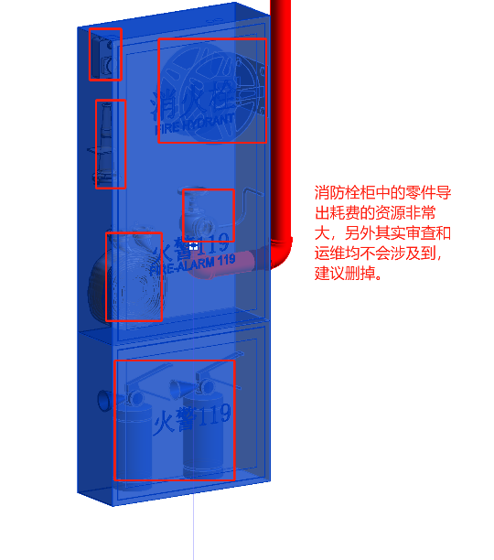

图C.7 删除消防栓柜中的零散件

## 附录D大体量模型推荐硬件配置

表D.0.1 IFC模型质量自检推荐硬件配置

|  |  |  |
| --- | --- | --- |
| **单次自检模型总大小** | **1G以下** | **2G以下** |
| 中央处理器(CPU) | i7或同性能级别 | i7或同性能级别 |
| 中央处理器(CPU)核心数 | 32核 | 32核 |
| 内存 | 32G | 64G |

用词说明

**1**  为了便于在执行本标准条文时区别对待，对要求严格程度不同的用词说明如下：

**1**）表示很严格，非这样做不可的用词：

正面词采用“必须”，反面词采用“严禁”；

**2**）表示严格，在正常情况下均应这样做的用词：

正面词采用“应”，反面词采用“不应”或“不得”；

**3**）表示允许稍有选择，在条件许可时首先应这样做的用词：

正面词采用“宜”，反面词采用“不宜”；

**4**）表示有选择，在一定条件下可以这样做的用词，采用“可”。

**2** 条文中指明应按其他有关的标准执行的写法为“应符合……的规定”或“应按……执行”。

引用标准名录

**1** 《建筑信息模型存储标准》GB/T 51447-2021

**2** 《建筑信息模型设计交付标准》GB/T 51301-2018

**3** 《建筑信息模型分类和编码标准》GB/T 51269-2017

**4** 《建筑工程设计信息模型制图标准》JGJ/T 448-2018